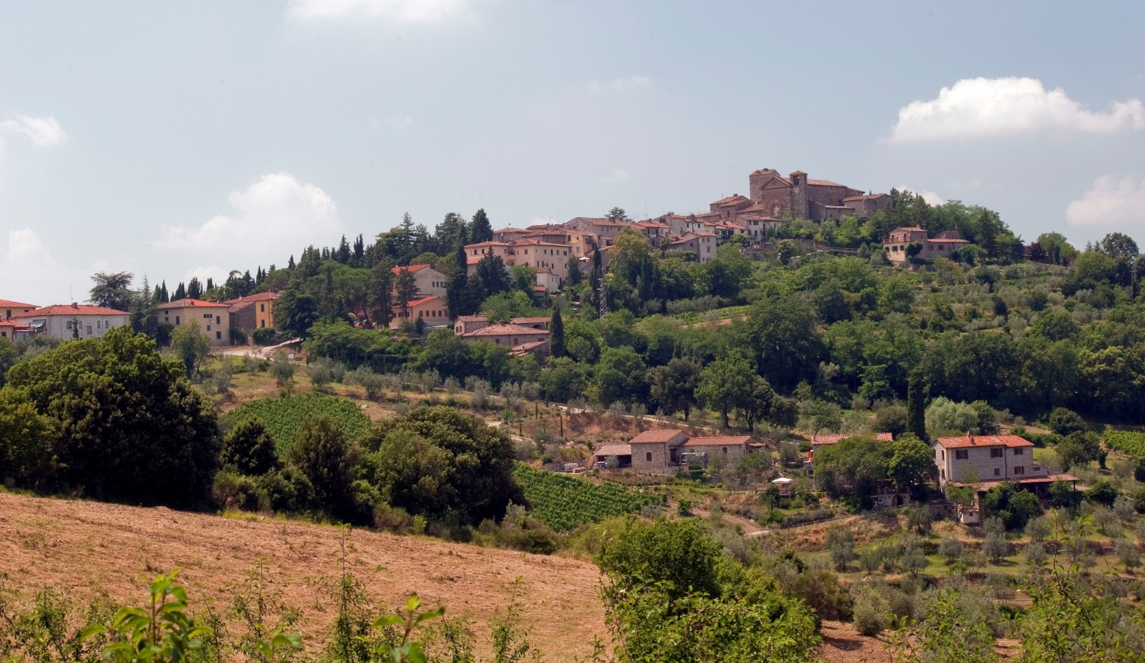

Panzano in Chianti
Vivere in un’altra epoca

La Via Chiantigiana è una delle più seducenti vie del Chianti Classico. Si snoda attraverso dolci colline, borghi, castelli e cantine dove è possibile degustare il famoso vino DOC.
Panzano in Chianti è un tranquillo centro di villeggiatura posto a 498 metri di altitudine ed è una frazione di Greve in Chianti.
Prima di tutto spicca il castello di Panzano, la cui datazione pare risalire all’XI secolo. Residenza della nobile famiglia Ricasoli Firidolfi, il castello fu teatro per tutto il medioevo degli scontri tra Siena e Firenze per il controllo della zona del Chianti; in seguito anche delle lotte intestine tra guelfi e ghibellini che porteranno alla sua parziale distruzione. Oggi possiamo ammirarne i resti, trai quali spicca l’antica cinta muraria conservatasi quasi integralmente.
Continuando attraverso il borgo troviamo l’Oratorio di Sant’Eufrosino, l’evangelizzatore del Chianti che visse e morì nella zona tra il VII e l’VIII secolo. Secondo quanto afferma la tradizione, l’oratorio sarebbe sorto proprio sulla sua tomba. La chiesa è stata ricostruita più volte nel corso dei secoli.
Il Santuario è meta di pellegrinaggio per via di una sorgente posta al suo interno, ritenuta taumaturgica e miracolosa. Si tratta di un tempietto costituito da due colonne in muratura e da un architrave in arenaria, al cui interno ritroviamo la sorgente su cui si erige il busto del Santo. Testimonianza anche dell’abbondanza di acqua che caratterizza la zona.

